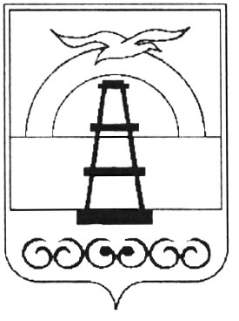

АДМИНИСТРАЦИЯ МУНИЦИПАЛЬНОГО ОБРАЗОВАНИЯ
ГОРОДСКОЙ ОКРУГ «ОХИНСКИЙ»

ПОСТАНОВЛЕНИЕ

от № _____
г. Оха
О внесении изменений в Порядок определения объема и условий предоставления из бюджета муниципального образования городской округ «Охинский» субсидии на реализацию общественно значимых проектов в рамках проекта «Молодежный бюджет», утвержденный постановлением администрации муниципального образования городской округ «Охинский» от 06.04.2022 № 221

В соответствии с постановлением Правительства Российской Федерации от 25.01.2022 № 40 «О внесении изменений в общие требования к нормативным правовым актам и муниципальным правовым актам, устанавливающим порядок определения объема и условия предоставления бюджетным и автономным учреждениям субсидий на иные цели, и признании утратившим силу пункта 2 изменений, которые вносятся в общие требования к нормативным правовым актам и муниципальным правовым актам, устанавливающим порядок определения объема и условия предоставления бюджетным и автономным учреждениям субсидий на иные цели, утвержденных постановлением Правительства Российской Федерации от 17 августа 2020 г. № 1249», руководствуясь статьей 42 Устава муниципального образования городской округ «Охинский» Сахалинской области,

ПОСТАНОВЛЯЮ:
- Внести в Порядок определения объема и условий предоставления из бюджета муниципального образования городской округ «Охинский» субсидии на реализацию общественно значимых проектов в рамках проекта «Молодежный бюджет», утвержденный постановлением администрации муниципального образования городской округ «Охинский» от 06.04.2022 № 221, следующее изменение:
1.1. Пункт 1.5 дополнить подпунктами 1.5.20-1.5.22 следующего содержания:
«1.5.20 приобретение и/или установка оборудования и мебели для создания тематических рекреаций и зон коворкинга;
1.5.21 приобретение и/или установка мебели для актового зала, музея школы и библиотеки;
1.5.22 приобретение оборудования для обустройства VR комнаты.».
- Опубликовать настоящее постановление в газете «Сахалинский нефтяник» и разместить на официальном сайте администрации муниципального образования городской округ «Охинский» www.adm-okha.ru.
3. Контроль за исполнением настоящего постановления возложить на заместителя главы муниципального образования городской округ «Охинский», заместителя главы администрации муниципального образования городской округ «Охинский» Муртазину Р.Ф.

Глава муниципального образования городской округ «Охинский» | Е.Н. Михлик

